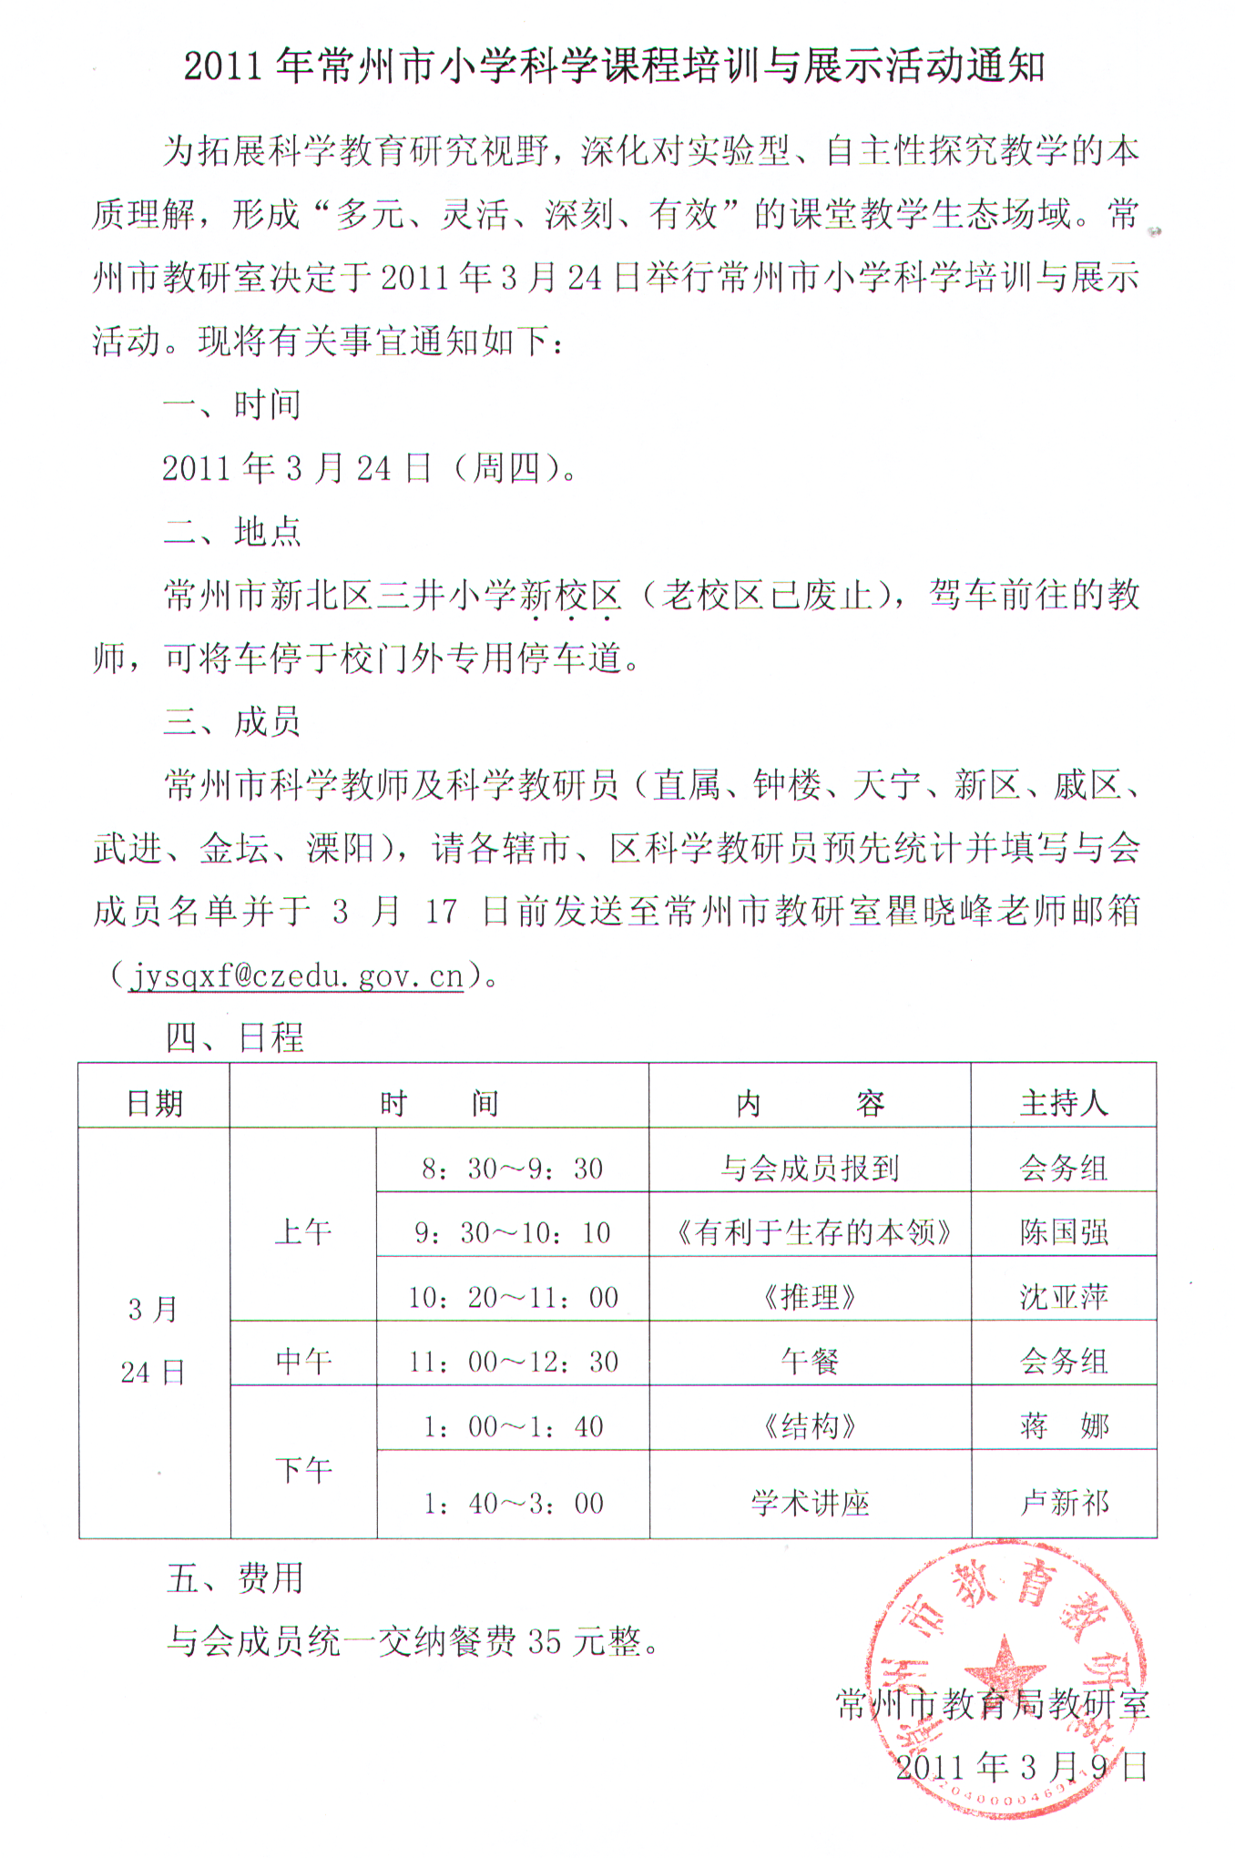

附件1：三井小学公交线路
B1、B13至“太湖路”站点下，往南回走200米；
B12、24路至“行政中心西门”站点下即到；
18路、36路、46路、11路至“三井”站点下；
47路至“三井桥”站点下；
50路、H2至“太湖路通江路”站点下，往南回走200米。

附件2：三井小学周边地图
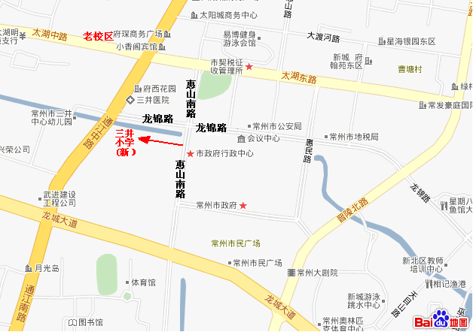

附件3：
（ ）区（辖市/直属校）与会成员名单
序号 | 姓 名 | 单 位 名 称
1
2
3
4
5
6
7
8
9
10
11
12
13
14
15
16
17
18
19
20
21
22
23
24
25

